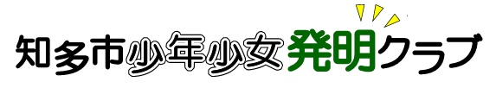

あa

**指 導 員 申 込 書**

|  |  |  |  |  |  |  |  |  |  |
| --- | --- | --- | --- | --- | --- | --- | --- | --- | --- |
| フリガナ |  | | | | | | | | |
| **氏　名** |  | | | | | | | | |
| **生年月日** |  | 年 | |  | 月 | |  | | 日 |
| **住　所**  （番地、建物名、部屋番号  まで書いて下さい） | 〒　　 　－ | | | | | | | | |
| 建物名・部屋番号(　　　　　　　　　　　　　　　 　　　　　　　　　　　　　　　） | | | | | | | | |
| **電話番号**  **（なるべく日中、連絡が**  **とれる連絡先）** |  | | **―** |  | | ― | |  | |
| **メールアドレス** | **（※ 発明クラブの連絡が 届くアドレスとなります。）** | | | | | | | | |
| **応募の**  **きっかけ**  （複数回答可） | □ 子どもと関わることがしたい  □ 人にものを教えることが好き  □ 工作やものづくりが好き  □ 講座などを計画することが好き  □ 得意分野の知識・経験を生かしたい  □ その他  （　　　　　　　　　　　　　　　　　　　　　　　　　　　　） | | | | | | | | |
| **指導の**  **方法** | □ 補助のみ　　　　　　　　 □ 講師可 | | | | | | | | |
| **特記事項** |  | | | | | | | | |

**【問合せ・申込み】**

知多市少年少女発明クラブ事務局 中部公民館

知多市新知東町２丁目７－２（ふれあいプラザ内）**※** ９：００～１７：００　月曜日休館

**🕿：０５６２ - ５４ - １５３５　　🖂：ko-chu@city.chita.lg.jp**

（フォームから申込み後、３日を過ぎても受信した旨の連絡がない場合は、必ず電話でお問合せください。）

（中部公民館窓口または電話でもお申込みいただけます。）